Data Mining Untuk Menentukan Produk Laris dan Tidak Laris Dengan Metode
K-Means Clustering dan Weighted Moving Average

Data Mining To Determine The Best Selling Products And Not Selling With The Method K-Means Clustering And Weighted Moving Average

Angga Radlisa Samsudin¹, A. Sidiq Purnomo, S.Kom., M.Eng.²

¹²Program Studi Informatika, Fakultas Teknologi Informasi, Universitas Mercu Buana Yogyakarta,
Jl. Wates Km. 10 Yogyakarta 55753, Indonesia
Email: angga.radlisa@gmail.com, sidiq.umby@gmail.com

ABSTRAK

Toko Mitra 10 Maguwoharjo merupakan toko yang menjual berbagai macam alat elektronik tetapi belum ada sistem untuk mengatur proses ketersediaan stok barang, sehingga sering menimbulkan kebingungan dalam proses penambahan stok karena tidak diketahui barang apa yang diminati oleh pembeli. Data yang dihasilkan bertujuan mempermudah pemilik toko untuk mengkategorikan produk laris dan tidak laris serta pemilihan produk untuk purchase order diperiode selanjutnya.
Penelitian ini menggunakan metode k-means clustering untuk mengelompokkan data dan weighted moving average untuk memperkirakan nilai pada periode selanjutnya. Variabel yang digunakan adalah data selama 1 tahun terhitung dari bulan Januai-Desember 2019.
Berdasarkan pengujian melalui perhitungan manual dan sistem maka disimpulkan bahwa penggunakan metode k-means clustering dan weighted moving average dapat digunakan untuk menentukan barang yang laris dan tidak laris dengan hasil 25 barang termasuk laris dan 4 barang tidak laris. Hasil tersebut dapat digunakan untuk menentukan purchase order diperiode selanjutnya serta sistem yang dibuat memiliki validasi yang tinggi.

Kata Kunci: Data Mining, Cluster Analysis, K-Means Clustering, Weight Moving Average.

ABSTRACT

Maguwoharjo 10 Partner shop is a shop that sells a variety of electronic devices but there is no system to regulate the availability process of stock goods, so it often creates confusion in the process of adding stock because it is unknown what goods are interested by the buyer. The resulting Data is aimed to facilitate the shop owner to categorize the best-selling and unselling products and product selection for the next purchase order .
The study uses the K-means clustering method to segment the data and the weightEd Moving average to estimate the value of the next period. The variables used are data for 1 year from the month of January-December 2019.
Based on testing through manual and system calculations, it was concluded that the use of the K-means clustering method and the weightEd Moving average could be used to determine the best-selling and not-runs items with results of 25 items including bestselling and 4 unbestselling items. These results can be used to determine the next purchase order , and the system created has a high validation
Keywords: Data Mining, Cluster Analysis, K-Means Clustering, Weight Moving Average.

PENDAHULUAN

Toko Mitra 10 Maguwoharjo adalah salah satu toko elektonik yang menjual berbagai macam kebutuhan alat elektronik seperti televisi, mesin cuci, kulkas dan masih banyak lagi yang lainnya. Akan tetapi, di Toko Mitra 10 Maguwoharjo belum ada sebuah sistem untuk mengatur proses ketersediaan stok barang yang ada pada toko, sehingga seringkali menimbulkan permasalahan salah satunya kebingungan dalam proses penambahan stok barang, dikarenakan banyaknya jenis barang dan tidak diketahui produk apa saja yang paling diminati oleh pembeli, akibatnya terkadang terjadi penumpukan stok barang yang kurang diminati pembeli. Sedangkan stok untuk barang yang diminati oleh pembeli justru sering kehabisan yang mengakibatnya tidak terpenuhinya permintaan pembeli.
Berdasarkan uraian di atas penulis menggunakan metode K-Means Clustering dan Weighted Moving Average. K-Means Clustering merupakan analisis cluster yang termasuk dalam metode Non-hirarki (sekatan) dengan jumlah kelompok sudah ditentukan terlebih dahulu, sedangkan Weighted Moving Average adalah sebuah metode peramalan yang digunakan untuk mengitung rata-rata suatu nilai runtut waktu dan kemudian digunakan untuk memperkirakan nilai pada periode selanjutnya.

2. TINJAUAN PUSTAKA & LANDASAN TEORI

2.1. Tinjauan Pustaka
Penelitian yang berjudul “Analisis Clustering Menggunakan Metode K-Means Dalam Pengelompokan Penjualan Produk Pada Swalayan Fadhila” peneliti membahas tentang aplikasi perangkat lunak Tanagara pada data mining. Tanagara merupakan software data mining yang dapat digunakan untuk mengakses beberapa metode data mining yang ada. (Metisen dan Sari, 2015).
Penelitian berjudul “Penerapan Metode Clustering K-Means Dalam Pengelompokan Penjualan Produk” membahas tentang produk di minimarket terdapat produk yang laku atau tidak laku, untuk mengelompokkan produk laku dan tidak laku yang dilakukan di Minimarker MM.TIKA Bengkulu. (Darmi dan Setiawan, 2016).
Penelitian berjudul “Klasterisasi Penjualan Alat-Alat Bangunan Menggunakan Metode K-Means (Studi Kasus Di Toko Adi Bangunan)” membahas tentang penerapan data mining menggunakan model proses k-means. Pengelompokan dilakukan berdasarkan karakter barang yang ada pada data penjualan Toko Adi Bangunan dimana dibagi menjadi dua yaitu barang yang laris dan barang yang tidak laris (Siregar, 2018).
Penelitian berjudul “Data Mining Dalam Menentukan Penjualan Kacamata Pada Optik Zal Laris dan Tidak Laris Menggunakan Metode Clustering” membahas tentang bagaimana menghasilkan informasi serta pengetahuan yang bermanfaat melalui software data mining yaitu menggunakan metode clustering dengan algoritma k-means pada data penjualan dari Optik Zal Padang (Rianti, 2017).
Penelitian berjudul “Penerapan Metode K-Means Clustering Untuk Menentukan Persediaan Stok Barang (Studi Kasus di Toko Pensmart Jambi)” membahas tentang bagaimana cara memanjemen stok barang secara akurat serta mengelompokkan berbagai jenis barang yang dijual pada Toko Pensmart Jambi menjadi 5 cluster guna untuk mengetahui item barang apa saja yang terjual dengan jumlah paling banyak terjual dengan jumlah sedang, terjual dengan jumlah sedikit dan terjual dengan jumlah paling sedikit (Nengsi Anggraini, dkk, 2019).

2.2. Data Mining
Data Mining merupakan serangkaian proses untuk menggali nilai tambah berupa mengenali pola yang penting atau menarik dari data yang terdapat pada basis data sehingga dapat menghasilkan suatu informasi (Vulandari, 2017).
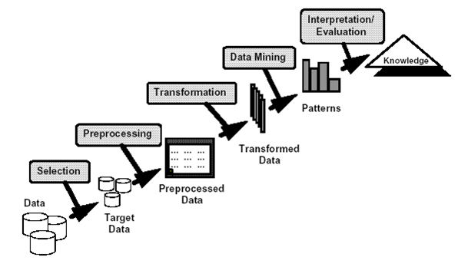
Gambar 1. Tahapan Knowledge Discovery in Database/KDD (Vulandari, 2017)

2.3. Clustering
Clustering merupakan proses partisi satu set objek data ke dalam himpunan bagian yang disebut dengan cluster (Irwansyah Edy dan Muhammad Faisal, 2015).

2.4. Algoritma K-Means
Algoritma k-means menetapkan nilai-nilai cluster atau kelompok secara random untuk sementara nilai tersebut menjadi pusat dari cluster atau biasa disebut dengan centroid mean (Vulandari, 2017).
Jarak euclidean mengukur jumlah kuadrat perbedaan nilai masing-masing variabel. Jarak euclidean didefinisikan sebagai berikut (Johnson dan Wichern, 2007): dengan rumusan seperti pada Persamaan 2.1.
$d_{ik}=\sqrt{\sum_{j=1}^{p}{(x_{ij}-c_{kj})^{2}}}$ (2.1)
Dengan:
$d_{ik }$ = jarak antara objek ke-i dengan objek ke-k
$p$ = banyaknya variabel
$x_{ij}$ = nilai pengamatan ke-i pada variabel ke-j
$c_{kj}$ = nilai pengamatan ke-k pada variabel ke-j
Nilai pusat cluster yang baru dapat dihitung dengan cara mencari nilai rata-rata dari data-data yang menjadi anggota pada cluster tersebut dapat dihitung menggunakan persamaan 2.2.
$c_{kj}=\frac{\sum_{i=1}^{p}{x_{ij}}}{p}$ (2.2)

2.5. Weighted Moving Average
Weighted Moving Avarage (WMA) merupakan suatu teknik pemberian bobot yang berbeda atas data yang tersedia sehingga data yang paling akhir adalah data yang paling relevan untuk peramalan (Aritonang, 2009).
Rumus metode Weighted Moving Average yaitu:
WMA = (Σ (Dt * bobot)) / (Σbobot) (2.3)
Keterangan:
WMA : Bobot Weighted Moving Average
Dt : Data aktual pada periode t
Bobot : Bobot yang diberikan untuk setiap bulan

3. METODOLOGI PENELITIAN
Untuk merancang sebuah sistem data mining menentukan produk laris dan tidak laris membutuhkan bahan penelitian yang di peroleh dengan metode eksperimen dengan teknik dokumentasi dan wawancara. Data yang digunakan dalam penelitian ini data penjualan produk barang sharp dalam kurun waktu satu tahun dari bulan Januari – Desember 2019. Sedangkan, untuk variabel yang digunakan dalam penelitian ini terdapat dua variabel yaitu jumlah stok awal barang dan total penjualan barang dapat dilihat pada Gambar 2.
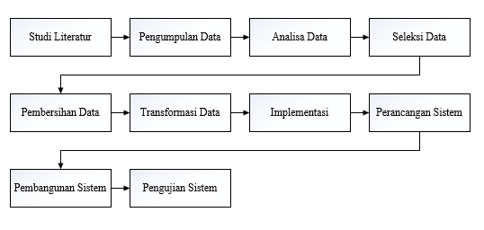
Gambar 2. Metode Penelitian

3.1. Akuisisi Pengetahuan
Akuisisi data merupakan sistem yang digunakan untuk mengambil, mengumpulkan dan menyiapkan data yang sedang berjalan, kemudian data tersebut diolah lebih lanjut dalam komputer untuk keperluan tertentu.

3.2. Flowchart K-Means

3.3. Representasi Pengetahuan

3.3.1. Perancangan DFD
Data Flow Diagram (DFD) merupakan diagram alir data yang menggambarkan bagaimana data diproses oleh sistem. Data Flow Diagram juga menggambarkan notasi aliran data di dalam sistem.
Diagram konteks memiliki satu entity yaitu admin pada Gambar 3
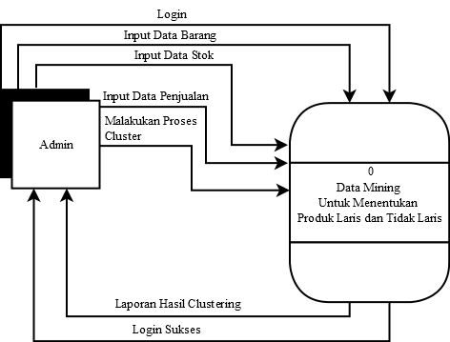
Gambar 3. Level 0 (Konteks Diagram)
DFD level 1 yang merupakan penjabaran dari diagram level 0 (konteks diagram) pada Gambar 4.
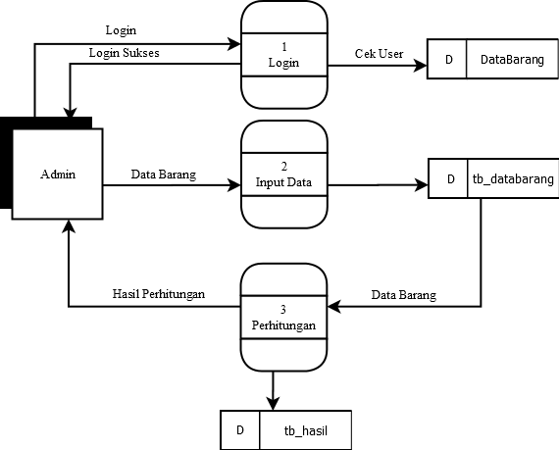
Gambar 4. DFD level 1

3.2.2 Basis Pengetahuan
Basis pengetahuan mengandung pengetahuan untuk pemahaman formulasi dan penyelesaian masalah. Berikut adalah proses indexing yang akan dilakukan penulisan untuk mengolah data yang akan digunakan dalam aplikasi ini dapat dilihat pada tabel :
Tabel 1. Data Clustering
Nilai Clustering | Keterangan
C1x dan C1y | Titik Pusat Centroid ke-1 x dan y
C2x dan C2y | Titik Pusat Centroid ke-2 x dan y

3.2.3. Perancangan Database
Perancangan database dapat dilihat pada Gambar 5.
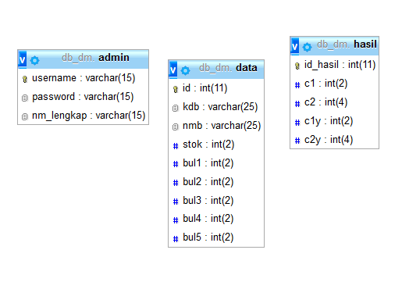
Gambar 5. Database

4. PEMBAHASAN
Hasil dari Penelitian ini yaitu menghasilkan sebuah sistem untuk mempermudah sebuah pasar atau swalayan khususnya, di Toko Mitra 10 Maguwoharjo untuk mengetahui produk yang dapat di kelompokan dalam kategori laris atau tidak laris serta menentukan keputusan pemilihan produk untuk purchase order di periode selanjutnya, dengan memanfaatkan bidang ilmu data mining dan menggunakan algoritma K-Means Clustering dan Weighted Moving Average dan sebagai penunjang pembuatan software menggunakan Php dan MySql sebagai media pembuatan program.
Pada tabel dibawah ini merupakan data penjualan produk barang sharp dari bulan Januari – Desember 2019 yang digunakan untuk melakukan percobaan perhitungan manual.
Tabel 2. Data Penjualan
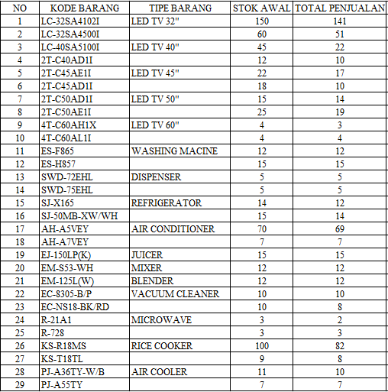

4.1. Metode Dasar Metode Analisis K-Means Clustering
Adapun langkah-langkah untuk melakukan proses analisis k-means clustering sebagai berikut:
- Tentukan pusat awal cluster “centroid”. Cluster “centroid” yaitu titik pusat yang digunakan sebagai dasar dalam menghitung pengelompokkan data. Penentuan pusat awal diambil dari hasil penjumlahan nilai data yang di rata-ratakan kemudian diambil nilai yang mendekati dengan rata-rata.
- Pusat cluster ke-1 : { 22 | 17 }
- Pusat cluster ke-2 : { 25 | 19 }
- Perhitungan jarak pusat cluster. Pengukuran jarak antara data dengan pusat cluster digunakan euclidian distance, kemudian akan didapatkan matrik jarak dengan rumus yang dapat dilihat pada Persamaan 2.1.
Iterasi-1
- Perhitungan jarak dari data terhadap pusat cluster ke-1
D1 | = | $$\sqrt{{\left(150-22\right)}^{2}+{\left(141-17\right)}^{2}}$$ | = | 178,21
D12 | = | $$\sqrt{{(60-22)}^{2}+{(51-17)}^{2}}$$ | = | 50,99
D13 | = | $$\sqrt{{(45-22)}^{2}+{(22-17)}^{2}}$$ | = | 23,54
dan setrusnya.
- Perhitungan jarak dari data terhadap pusat cluster ke-2
D21 | = | $$\sqrt{{\left(150-25\right)}^{2}+{\left(141-19\right)}^{2}}$$ | = | 174,67
D22 | = | $$\sqrt{{(60-25)}^{2}+{(51-19)}^{2}}$$ | = | 47,42
D23 | = | $$\sqrt{{(45-25)}^{2}+{(22-19)}^{2}}$$ | = | 20,22
dan setrusnya.
Dari hasil perhitungan tersebut maka didapatkan hasil sebagai berikut:
Tabel 3. Iterasi 1
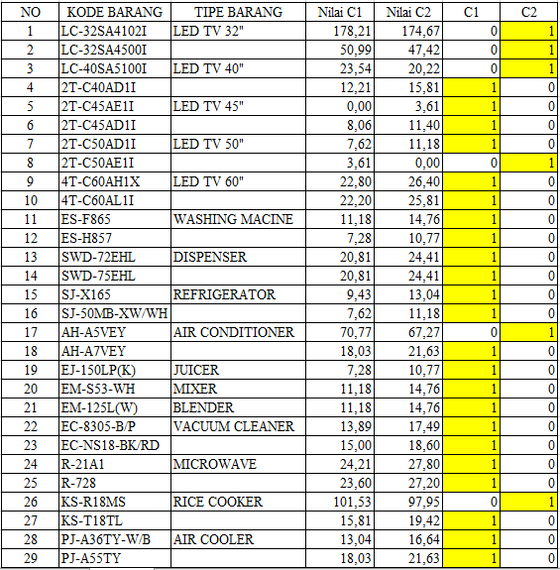
Tabel di atas menunjukkan hasil barang yang menjadi anggota C1 dan C2. Anggota C1 adalah anggota cluster atau kelompok yang laris, sedangkan untuk anggota C2 adalah kelompok yang yang tidak laris. Barang yang termasuk kategori laris itu jikahasil perhitungan C1 lebih kecil dari C2. Hasil dari pencarian iterasi pertama yaitu :
{(2T-C40AD1I(LED TV 40"), 2T-C45AE1I(LED TV 45"), 2T-C45AD1I(LED TV 45"), 2T-C50AD1I(LED TV 50"), 4T-C60AH1X(LED TV 60"), 4T-C60AL1I(LED TV 60"), ES-F865(WASHING MACINE), ES-H857(WASHING MACINE), SWD-72EHL(DISPENSER), SWD-75EHL(DISPENSER), SJ-X165(REFRIGERATOR), SJ-50MB-XW/WH(REFRIGERATOR), AH-A7VEY(AIR CONDITIONER), EJ-150LP(K)( JUICER), EM-S53-WH(MIXER), EM-125L(W)( BLENDER), EC-8305-B/P(VACUUM CLEANER), EC-NS18-BK/RD(VACUUM CLEANER), R-21A1(MICROWAVE), R-728(MICROWAVE), KS-T18TL(RICE COOKER), PJ-A36TY-W/B(AIR COOLER), PJ-A55TY(AIR COOLER)} = Anggota C1
{(LC-32SA4102I(LED TV 32" ), LC-32SA4500I(LED TV 32" ), LC-40SA5100I(LED TV 40"), 2T-C50AE1I(LED TV 50"), AH-A5VEY(AIR CONDITIONER), KS-R18MS(RICE COOKER)} = Anggota C2
Perhitungan dilanjutkan dengan mencari iterasi kedua karena hasil dari iterasi pertama belum bisa digunakan untuk menentukan hasil laris dan tidak laris, untuk mencari iterasi kedua dilakukan dengan cara sebagai berikut:

Iterasi-2
- Hitung titik pusat baru
Menentukan posisi centroid dari (Ck) dengan menghitung nilai rata-rata dari data yang ada pada setiap centroid yang sama. Perhitungannya bias dilakukan dengan rumus yang dapat dilihat pada Persamaan
$C1=(12+22+18+15+4+4+12+15+5+5+14+15+7+15+12+12+10+10+3+3+9+11+7)/23=$ 10,43
$C1=(10+17+10+14+3+4+12+15+5+5+12+14+7+15+12+12+10+8+2+3+8+10+7 )/23=9,35$
Maka didapatkan nilai centroid 1 baru yakni: { 10,43 | 9,35 }
$C2=(150+60+45+25+70+100)/6=75$
$C2=(141+51+22+19+69+82)/6=64$
Maka didapatkan nilai centroid 2 baru yakni: { 75 | 64 }
- Perhitungan jarak dari data terhadap pusat cluster ke-1 baru
D1 | = | $$\sqrt{{\left(150-10,43\right)}^{2}+{\left(141-9,35\right)}^{2}}$$ | = | 191,86
D12 | = | $$\sqrt{{(60-10,43)}^{2}+{(51-9,35)}^{2}}$$ | = | 64,74
D13 | = | $$\sqrt{{(45-10,43)}^{2}+{(22-9,35)}^{2}}$$ | = | 36,81
dan seterusnya.

- Perhitungan jarak dari data terhadap pusat cluster ke-2 baru
D21 | = | $$\sqrt{{\left(150-75\right)}^{2}+{\left(141-64\right)}^{2}}$$ | = | 107,49
D22 | = | $$\sqrt{{(60-75)}^{2}+{(51-64)}^{2}}$$ | = | 19,85
D23 | = | $$\sqrt{{(45-75)}^{2}+{(22-64)}^{2}}$$ | = | 51,61
dan seterusnya.
Perhitungan iterasi kedua didapatkan hasil sebagai berikut:
Tabel 4. Iterasi 2
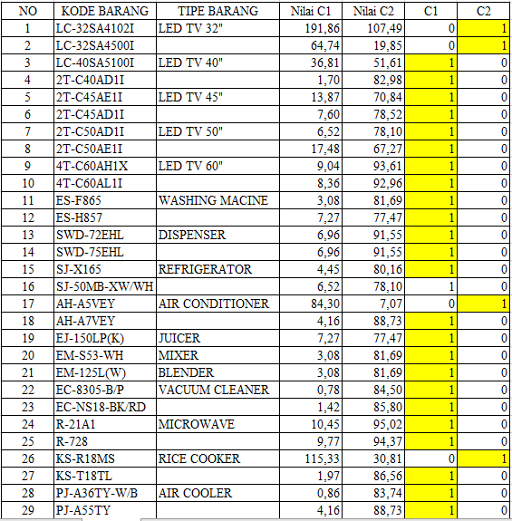

Pada pencarian iterasi kedua didapatkan hasil sebagai berikut:
{LC-40SA5100I(LED TV 40"),2T-C40AD1I(LED TV 40"), 2T-C45AE1I(LED TV 45"), 2T-C45AD1I(LED TV 45"), 2T-C50AD1I(LED TV 50"), 2T-C50AE1I (LED TV 50"),4T-C60AH1X(LED TV 60"), 4T-C60AL1I(LED TV 60"), ES F865(WASHING MACINE), ES-H857(WASHING MACINE), SWD- 72EHL(DISPENSER), SWD-75EHL(DISPENSER), SJ-X165(REFRIGERATOR), SJ-50MB-XW/WH(REFRIGERATOR), AH-A7VEY(AIR CONDITIONER), EJ-150LP(K)( JUICER), EM-S53-WH(MIXER), EM-125L(W)( BLENDER), EC-8305-B/P(VACUUM CLEANER), EC-NS18-BK/RD(VACUUM CLEANER), R-21A1(MICROWAVE), R-728(MICROWAVE), KS-T18TL(RICE COOKER), PJ-A36TY-W/B(AIR COOLER), PJ-A55TY(AIR COOLER)} = Anggota C1
{(LC-32SA4102I(LED TV 32" ), LC-32SA4500I(LED TV 32" ), AH-A5VEY(AIR CONDITIONER), KS-R18MS(RICE COOKER) } = Anggota C2
karena hasil angota iterasi – 1 dan iterasi – 2 berbeda maka akan dihitung nilai centroid baru.
Iterasi-3
- Hitung titik pusat baru dengan cara seperti mencari titik pusat pada iterasi kedua.
Mencari nilai centroid 1 baru:
$C1=(45+12+22+18+15+25+4+4+12+15+5+5+14+15+7+15+12+12+10+10+3+3+9+11+7)/25=$12,4
$C1=(22+10+17+10+14+19+3+4+12+15+5+5+12+14+7+15+12+12+10+8+2+3+8+10+7)/25=$10,24
Maka didapatkan nilai centroid 1 baru yakni : {12,4 |10,24 }
Mencari nilai centroid 2 baru:
$C2=(150+60+70+100)/4=$95
$$C2=(141+51+69+82)/4=85,75$$
Maka didapatkan nilai centroid 2 baru yakni: { 95 |85,75 }

- Perhitungan jarak dari data terhadap pusat cluster ke-1 baru
D1 | = | $$\sqrt{{\left(150-12,4\right)}^{2}+{\left(141-10,24\right)}^{2}}$$ | = | 189,82
D12 | = | $$\sqrt{{(60-12,4)}^{2}+{(51-10,24)}^{2}}$$ | = | 62,67
D13 | = | $$\sqrt{{(45-12,4)}^{2}+{(22-10,24)}^{2}}$$ | = | 34,66
dan seterusnya.
- Perhitungan jarak dari data terhadap pusat cluster ke-2 baru
D21 | = | $$\sqrt{{\left(150-95\right)}^{2}+{\left(141-85,75\right)}^{2}}$$ | = | 77,96
D22 | = | $$\sqrt{{(60-95)}^{2}+{(51-85,75)}^{2}}$$ | = | 49,32
D23 | = | $$\sqrt{{(45-95)}^{2}+{(22-85,75)}^{2}}$$ | = | 81,02
dan seterusnya.
Hasil dari perhitungan iterasi ketiga yaitu sebagai berikut :

Tabel 5. Iterasi 3

Pada pencarian iterasi ketiga didapatkan hasil sebagai berikut:
{(LC-40SA5100I(LED TV 40"),2T-C40AD1I(LED TV 40"), 2T-C45AE1I(LED TV 45"), 2T-C45AD1I(LED TV 45"), 2T-C50AD1I(LED TV 50"), 2T-C50AE1I (LED TV 50"),4T-C60AH1X(LED TV 60"), 4T-C60AL1I(LED TV 60"), ES-F865(WASHING MACINE), ES-H857(WASHING MACINE), SWD-72EHL(DISPENSER), SWD-75EHL(DISPENSER), SJ-X165(REFRIGERATOR), SJ-50MB-XW/WH(REFRIGERATOR), AH-A7VEY(AIR CONDITIONER), EJ-150LP(K)( JUICER), EM-S53-WH(MIXER), EM-125L(W)( BLENDER), EC-8305-B/P(VACUUM CLEANER), EC-NS18-BK/RD(VACUUM CLEANER), R-21A1(MICROWAVE), R-728(MICROWAVE), KS-T18TL(RICE COOKER), PJ-A36TY-W/B(AIR COOLER), PJ-A55TY(AIR COOLER)} = Anggota C1
{ LC-32SA4102I(LED TV 32" ), LC-32SA4500I(LED TV 32" ), AH-A5VEY(AIR CONDITIONER), KS-R18MS(RICE COOKER) } = Anggota C2
karena hasil anggota iterasi-3 dan iterasi-2 sudah sama maka dalam perhitungan manual dapat di hentikan dengan hasil perhitungan terdapat 25 barang yang termasuk dalam anggota C1 atau kelompok laris dan 4 barang yang masuk dalam anggota C2 atau kelompok tidak laris.

4.2. Perhitungan Perkiraan Stok Barang
Setelah menentukan produk barang mana yang termasuk kelompok laris dan tidak laris maka selanjutnya yaitu menghitung perkiraan stok barang yang dibutuhkan pada periode selanjutnya. Metode yang dipakai untuk melakukan perhitungan perkiraan yaitu menggunakan metode Weighted Moving Average (WMA).
Perhitungan dengan menggunakan 12 bobot yang diambil dari data penjualan produk barang “Sharp” dalam kurun waktu yang telah ditentukan yakni dari bulan Januari – Desember 2019.
Tabel 6. Tabel Data Penjualan
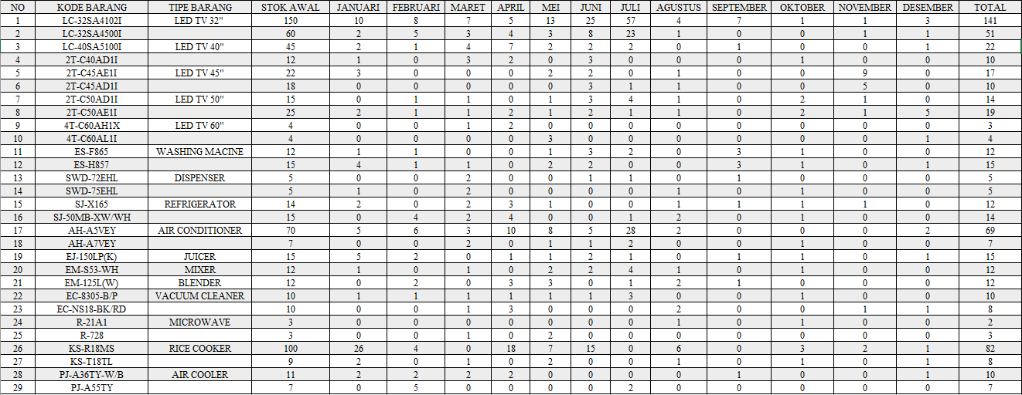
untuk mengetahui perhitungan peramalan digunakan rumus yang bisa dilihat pada Persamaan 2.3
- 1WMA $\frac{\left(\begin{aligned} \left( 10 x 12 \right)+ \left( 8 x 11 \right)+ \left( 7 x 10 \right)+ \left( 5 x 9 \right)+ \left( 13 x 8 \right)+\left(25 x 7\right)+ \\ \left(57 x 6\right)+\left(4x5\right)+\left(7x4\right)+\left(1x3\right)+\left(1x2\right)+\left(3x1\right)\end{aligned}\right)}{12}$ = 83
- 2WMA $\frac{\left(\begin{aligned} \left( 2 x 12 \right)+ \left( 5 x 11 \right)+ \left( 3 x 10 \right)+ \left( 4 x 9 \right)+ \left( 3 x 8 \right)+\left(8 x 7\right)+ \\ \left(23 x 6\right)+\left(1x5\right)+\left(0x4\right)+\left(0x3\right)+\left(1x2\right)+\left(1x1\right)\end{aligned}\right)}{12}$ = 31
- 3WMA $\frac{\left(\begin{aligned} \left( 2 x 12 \right)+ \left( 1 x 11 \right)+ \left( 4 x 10 \right)+ \left( 7 x 9 \right)+ \left( 2 x 8 \right)+\left(2 x 7\right)+ \\ \left(2 x 6\right)+\left(0x5\right)+\left(1x4\right)+\left(0x3\right)+\left(0x2\right)+\left(1x1\right)\end{aligned}\right)}{12}$ = 15
dan seterusnya.
dari hasil perhitungan di atas didapatkan hasil sebagai berikut:

Tabel 4.6 Tabel Data Penjualan Dengan Metode WMA
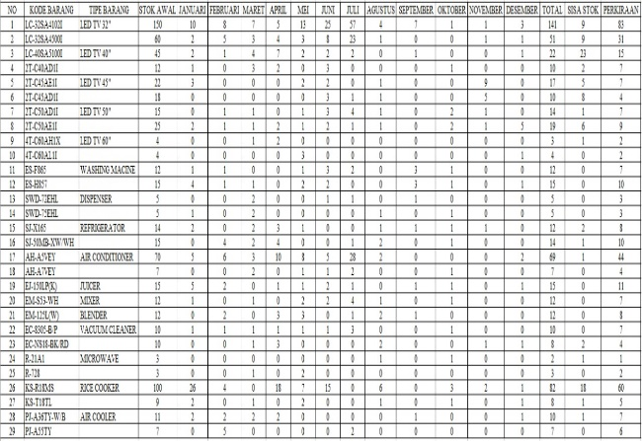
Tabel tersebut menunjukkan untuk kolom Januari – Desember tahun 2019 merupakan jumlah penjualan barang pada setiap bulannya. Sedangkan untuk kolom total merupakan perkiraan penambahan persediaan stok setiap barang pada periode selanjutnya yang telah dihitung menggunakan rumus seperti di atas berdasarkan jumlah penjualan pada setiap bulannya.

4.3. Validasi Hasil
Berdasarkan 29 jenis item yang telah diujikan melalui perhitungan manual dan proses sistem maka dapat ditarik kesimpulan bahwa berdasarkan produk laris dan tidak laris serta untuk menentukan perkiraan pemilihan produk pada purchase order di periode selanjutnya menggunakan metode k-means clustering dan weighted moving average menghasilkan nilai presentase validasi sebesar 100%.

4. KESIMPULAN
Pengolahan data menggunakan K-Means dan Weighted Moving Average dapat digunakan untuk menentukan barang yang laris dan tidak laris. Hasil dari perhitungan yaitu terdapat 25 barang yang termasuk dalam kelompok laris dan 4 barang yang masuk dalam kelompok tidak laris yang dapat digunakan untuk menentukan penambahan stok barang pada periode selanjutnya. Pemrosesan data menggunakan sistem rancangan dan manual mendapatkan hasil yang sama sehingga system yang dibuat menghasilkan nilai validitas yang tinggi.

5. UCAPAN TERIMA KASIH
Keluarga tercinta, kedua orang tua dan adikku tersayang yang telah memberikan kasih sayang yang tak terbatas, do’a serta semangat sehingga saya bisa menyelesakan penelitian ini. Bapak A. Sidiq Purnomo, S.kom., M.Eng, selaku dosen pembimbing akademik dan pembimbing skripsi terbaik yang selalu memberikan waktunya untuk membimbing dengan penuh kesabaran. Hana Trioktaviyanti, S.Pd. yang selalu memberikan semangat dan support, serta waktunya dalam membantu menyelesaikan skripsi ini.

DAFTAR PUSTAKA
Aritonang, Lerbin R. 2009. Peramalan Bisnis Edisi Kedua. Jakarta :Ghalia Indonesia.
Darmi, Yulia dan Setiawan, Agus.2016.Penerapan Motode Clustering K-Means Dalam Pengelompokan Penjualan Produk.Jurnal Media Infotama.Universitas Muhammadiyah Bengkulu.
Metisen, B.M dan Sari, H.L.2015.Analisis Clustering Menggunakan Meode K-Means Dalam Pengelompokan Penjualan Produk Pada Swalayan Fahdila.Jurnal Media Infotama.Universitas Dehasen Bengkulu.
Rianti, Eva.2017. Data Mining Dalam Menentukan Penjualan Kacamta Pada Optik Zal Laris Dan Tidak Laris Menggunakan Metode Clustering. UPI YPTK Jurnal KomTekInfo. LPPM UPI YPTK Padang. ISSN 2356-0010.
Siregar, M.H.2018.Klasterisasi Penjualan Alat-Alat Bengunan Menggunakan Metode K-means.Jurnal Teknologi dan Open Source. Universitas Islam Kuantan Singingi.2622-1659.
Nengsi Anggraini, dkk,. 2019. Penerapan Metode K-Means Clustering untuk Menentukan Persediaan Stok Barang Pada Toko Pensmart Jambi. http://ejournal.stikom-db.ac.id/index.php/jimti/article/download/690/476/ diakses pada 28 Desember 2019.
Vulandari, Retno Tri.2017. Data Mining Teori dan Aplikasi Rapid Miner. Yogyakarta: Gava Media.

